財團法人大學入學考試中心基金會
114學年度分科測驗試題
物理考科
請於考試開始鈴響起，在答題卷簽名欄位以正楷簽全名

－作答注意事項－
考試時間：80分鐘
作答方式：
˙選擇題用 2B 鉛筆在「答題卷」上作答；更正時以橡皮擦擦拭，
切勿使用修正帶（液）。
˙除題目另有規定外，非選擇題用筆尖較粗之黑色墨水的筆在「答題卷」上作答；更正時，可以使用修正帶（液）。
˙考生須依上述規定劃記或作答，若未依規定而導致答案難以辨識或評閱時，恐將影響成績。
˙答題卷每人一張，不得要求增補。
選擇題計分方式：
˙單選題：每題有個選項，其中只有一個是正確或最適當的選項。
各題答對者，得該題的分數；答錯、未作答或劃記多於一個選項者，該題以零分計算。
˙多選題：每題有個選項，其中至少有一個是正確的選項。各題之選項獨立判定，所有選項均答對者，得該題全部的分數；答錯個選項者，得該題的分數；但得分低於零分或所有選項
均未作答者，該題以零分計算。

第壹部分、選擇題（占66分）
一、單選題（占36分）
說明：第1題至第12題，每題3分。
1. 2024年聯合國大會宣布2025年為國際量子科學與科技年（IYQ），以紀念海森堡及薛丁格分別於1925年及1926年提出全新量子力學數學表述方式，並與1900年代初期歐洲科學家，如普朗克、愛因斯坦、波耳、德布羅意等，共同奠定第一次量子革命的基礎，建立量子科技的發展。下列有關量子力學發展的敘述何者正確？
(A) 普朗克提出量子論成功解釋氫原子光譜的性質
(B) 德布羅意提出物質波說明波與粒子的二象性，僅適合於解釋電子的性質
(C) 波耳提出的原子模型，引入量子化能階概念說明原子核的組成與核衰變性質
(D) 當電子束穿過雙狹縫，各電子射到屏幕上的位置，可用量子力學精準預測
(E) 量子力學理論成功地描述電子在原子中的空間分布狀態及量子化能量的特性
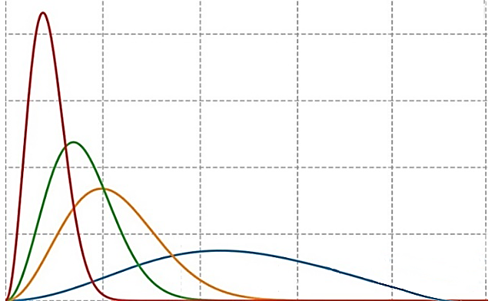
2. 圖1甲、乙、丙、丁四條曲線為1莫耳氦氣分子在不同溫度下的分子運動速率分布圖，其中橫軸為氣體分子的運動速率，縱軸為對應之每單位速率的氣體分子數。下列選項何者正確？
甲
乙
丙
N(v)
丁
v
0
圖1
(A) 各曲線代表的氣體溫度高低依序為
丁＞丙＞乙＞甲
(B) 各曲線代表的氣體平均動能大小依序為
甲＞乙＞丙＞丁
(C) 各曲線下的面積大小依序為甲＞乙＞丙＞丁
(D) 各曲線代表的氣體方均根速率大小為
甲＝乙＝丙＝丁
(E) 若改用1莫耳的氮氣在曲線乙的溫度來作圖，所得曲線與圖1中的曲線乙相同
3. 1909年拉塞福以α粒子對金箔作散射實驗而奠立原子結構之基礎模型，下列對散射實驗結果的敘述，何者錯誤？
(A) 以α粒子對金箔作散射實驗，是為了探究原子內部正電荷的分布是否均勻
(B) 實驗結果發現大部分之α粒子可射穿金箔
(C) 實驗結果發現有非常少數之α粒子被反彈回來
(D) 實驗中出現反彈回來之α粒子可解釋為強作用對α粒子產生散射
(E) 拉塞福的散射實驗發現了原子核之存在
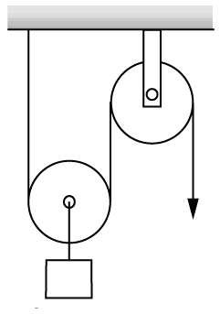
4. 有一質量為的物體懸掛於滑輪組下，如圖2所示。假設滑輪與繩子的質量以及摩擦力皆可忽略不計。若施力，其中為重力加速度，則該物體的加速度量值為何？
F
m
圖2
(A) (B) (C)
(D) (E)

5. 某生比較太陽系中行星與其最大衛星的資料，相關資料如表一，表中的衛星皆可視為繞其行星作等速圓周運動。
表一
行星 | 行星質量（kg） | 最大衛星 | 衛星質量  （kg） | 衛星繞行星週期  （day） | 衛星與行星平均距離  （km）
地球 |  | 月球 |  | 約為28
土星 | ？ | 泰坦衛星 |  | 約為14
試估算土星的質量約為多少kg？
(A) (B) (C) (D) (E)
6. 小角度的單擺擺動可視為簡諧運動。一個擺長0.20 m的單擺作小角度的左右來回擺動，當擺錘由左向右經過平衡位置時開始計時，經過1.5 s後，下列關於單擺運動狀況的敘述何者正確？（取重力加速度為）
(A) 擺錘向左運動且速率增加 (B) 擺錘向左運動且速率減少
(C) 擺錘向右運動且速率減少 (D) 擺錘向右運動且速率增加
(E) 擺錘向左作等速運動
7. 質量720 kg的無人駕駛實驗性電動車以20 m/s等速度在斜面上前進。已知電動車以1200 V的電池提供動力來源，且馬達的電能轉換作功的效率接近100%，在直線爬升過程中，除了須克服重力之外，仍須克服600 N的空氣阻力，其他阻力則忽略不計。若電動車在斜面上前進120 s，爬升的垂直高度為200 m，則該電池必須提供約多少A的電流？（取重力加速度）
(A) 5.0 (B) 10 (C) 15 (D) 20 (E) 25
8. 電子與帶價的離子之質量分別為與，各自在相同均勻磁場中作等速圓周運動，其角頻率分別為與。試問其角頻率之比為下列何者？
(A) (B) (C) (D) (E)
9. 智慧監控運送物體的機台，在置物載台底部裝設固定的方形金屬線圈，載台系統置於隨方向均勻變化的磁場中，磁場方向垂直射出紙面，而線圈平面垂直於磁場，示意結構如圖3所示。若金屬線圈的面積為，線圈的匝數為，當載台在磁場中以固定速率朝方向移動距離，磁場強度變化量，測量到線圈中感應電動勢量值為1.0 mV，則載台（線圈）的速率為何？
圖3
x
y
v
(A) 0.10 m/s (B) 1.0 m/s (C) 10 m/s
(D) 100 m/s (E) 1.0 km/s
10. 某生進行光的單狹縫繞射實驗時，分別以波長為與的光，垂直入射在同一狹縫上，在狹縫與屏幕的位置均不變動下，觀察屏幕上產生的繞射圖形。若波長為的光所形成的第二暗紋中線與波長為的光所形成的第三暗紋中線正好重合，則波長的比為何？
(A) 2：1 (B) 3：2 (C) 1：2 (D) 2：3 (E) 4：3
11. 在光電效應實驗中，以波長為640 nm的紅光雷射照射某一金屬靶材，金屬表面發射出光電子的最大動能為。若改使用波長為480 nm的藍光雷射照射相同金屬靶材，則金屬表面發射出光電子的最大動能為何？
(A) 無法激發射出光電子 (B) (C) 大於
(D) 小於 (E) 仍為
12. 在波耳氫原子模型中，假設電子基態（量子數）的軌道半徑為，電子在這個軌道上運動時的能量為，則下列敘述何者正確？
(A) 電子在軌道上運動時的能量為
(B) 電子在軌道上運動時的半徑為
(C) 電子在軌道上運動時的半徑為
(D) 當電子從的軌道躍遷到的軌道時，其電位能和動能的總和保持不變
(E) 當電子從的軌道躍遷到的軌道時，其電位能減少的絕對值大於動能增加的絕對值
二、多選題（占30分）
說明：第13題至第18題，每題5分。
13. 某校的科學實驗室有甲、乙兩個電茶壺，甲的容積為1.0 L，加熱功率為1500 W，乙的容積為1.5 L，加熱功率為1000 W。假設加熱過程中的熱散逸與電茶壺本身所吸收的熱皆可忽略，這兩個電茶壺在正確插電使用下，將水從20℃加熱到90℃，且電能轉換為水的熱能之效率為100%，則下列推論哪些正確？
(A) 兩者各自裝滿水後加熱，甲和乙所消耗的電能比為3:2
(B) 兩者各自裝滿水後加熱，甲和乙所需的時間不相同
(C) 兩者各自加熱500 mL的水，甲和乙所消耗的電能相同
(D) 兩者各自加熱500 mL的水，甲所需的時間和乙相同
(E) 甲加熱900 mL的水和乙加熱600 mL的水，所需的時間相同
14. 光滑水平面上有兩個質量不同的小木塊，其中一個為靜止，另一個速率為，兩木塊發生一維正面碰撞，碰撞後兩木塊的速度分別為與。下列關於碰撞前後兩木塊速度的敘述哪些正確？
(A) 無論是否為彈性碰撞，在碰撞後與皆不為零
(B) 若為彈性碰撞，則碰撞後與皆不為零
(C) 若為彈性碰撞，則
(D) 若為非彈性碰撞，則必不為零
(E) 若為非彈性碰撞，則必大於

15. 如圖4所示，質量為之木塊甲放在光滑水平面上，其上置放質量為之木塊乙，兩木塊間接觸面並非光滑。當時間時，地面靜止觀察者測得木塊甲與乙的速度方向皆向右，量值分別為與。若木塊乙沒有掉落，則下列敘述哪些正確？
(A) 木塊甲的速率最大為
2m
m
2v
v
圖4
甲
乙
(B) 木塊甲的速率最大為
(C) 木塊乙的速率最小為
(D) 木塊乙的速率最小為
(E) 兩木塊之總動能因摩擦力而損失的最大值為
16. 某生為了製作圖5所示簡易電動馬達，在一乾電池的下方，放了一個圓柱形的強力磁鐵，然後將裝置放在木桌面上。再將一條銅線折彎成如圖中粗黑曲線的形狀，銅線中央折成V字型接觸電池上方的正極，兩端折彎為圓弧，輕輕地勾住並接觸磁鐵的外圍。設置好之後，由上方向下看，觀察到銅線沿順時針繞著電池轉動。由此觀測，下列敘述哪些正確？
圖5
銅線
木桌面
P
Q
R
S
電池
磁鐵
(A) 銅線PQ段的電流方向是由P點至Q點
(B) 銅線RS段的電流方向是由S點至R點
(C) 下方的磁鐵，其N極較靠近電池
(D) 下方的磁鐵，其N極較靠近桌面
(E) 銅線上P點與R點的磁場方向相同
17. 如圖6所示，有一封閉的矩形線圈與一載流長直導線固定在同一平面上。若長直導線中的電流方向向上，並且電流值隨著時間增加，由紙面上方往下觀察時，下列敘述哪些正確？

圖6
(A) 線圈中產生順時針的應電流
(B) 線圈中產生逆時針的應電流
(C) 線圈中不會產生感應電動勢
(D) 線圈所受磁力的合力方向向左
(E) 線圈所受磁力的合力方向向右
18. 有一內含極稀薄氣體的封閉玻璃管，在兩端置入電極並加電壓，使其陰極產生射線，此稱之為陰極射線。湯木生研究以後認為射線是由帶電粒子構成，而且這些粒子是一種基本粒子。下列哪些實驗證據可以支持這些粒子是普遍存在於所有原子內的基本粒子？
(A) 在兩端電極加高電壓，則管內氣體會發出類似霓虹燈的輝光
(B) 將管內壁塗上螢光物質，把管內抽至接近真空，則陽極端的管壁會發出螢光
(C) 構成陰極射線的粒子，其荷質比為一定值，且和管內氣體種類、陰極材料無關
(D) 構成陰極射線的粒子和光電效應中的帶電粒子性質相同
(E) 構成陰極射線的粒子可產生電流
第貳部分、混合題或非選擇題（占34分）
說明：本部分共有 3 題組，每一子題配分標於題末。限在答題卷標示題號的作答區內作答。
選擇題與「非選擇題作圖部分」使用 2B 鉛筆作答，更正時以橡皮擦擦拭，切勿使用修正帶（液）。非選擇題請由左而右橫式書寫，作答時必須寫出計算過程或理由，否則將酌予扣分。
19-20題為題組
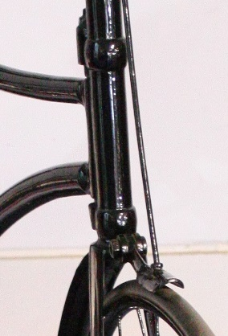
某舊式腳踏車使用的「湯匙煞車」系統是在兩輪胎上方加上一個像湯匙的煞車片，如圖7所示。煞車時，連桿會使煞車片施加一正向推力壓在輪胎表面上，因而產生摩擦力使車子減速。若煞車片所施的推力足夠大，則即使腳踏車在行進中，其車輪仍會被「鎖死」，也就是車輪完全不轉動而和地面處於動摩擦的狀態。
煞車片
連桿
圖7
已知該腳踏車之兩輪胎和地面間的靜摩擦係數皆為、動摩擦係數皆為；煞車片與兩輪胎間的靜摩擦係數皆為、動摩擦係數皆為。取重力加速度，並假設此腳踏車和騎車者的總質量為100 kg，且車輪質量可忽略不計。
19. 當腳踏車在水平地面上以4.0 m/s等速度前進時，因緊急煞車以致兩車輪瞬間被鎖死，則此腳踏車在完全停止之前，最多還會再前進多少距離？（4分）
20. 當腳踏車在水平地面上以4.0 m/s等速度前進時突然煞車，煞車片對兩輪胎施加的正向力總共為200.0 N，此時兩車輪未被鎖死，輪胎沒有在地面上滑動，僅靠煞車片和輪胎面的摩擦力作功來使腳踏車減速，則此腳踏車在完全停止之前，最多還會再前進多少距離？（4分）
21-23題為題組
圖8為等電位線與電場實驗裝置圖，包含電場形成裝置：由碳板、金屬電極、導線與直流電源等連接而成，以及測量工具：金屬探針P1、P2與儀表M。兩金屬電極的大小可不計，兩金屬電極與碳板的接觸點分別位於X軸上的A、B兩點，其與坐標原點O的距離為。某生使用圖8的實驗裝置來測量碳板上任兩點間是否有電位差，畫出等電位線，並畫出電力線，如圖9所示。
圖8

金屬探針P1
金屬探針P2
儀表M
直流電源
金屬電極與碳板的接觸點
金屬電極
A
B
O
a
a
Y
X
金屬電極
碳板

圖9

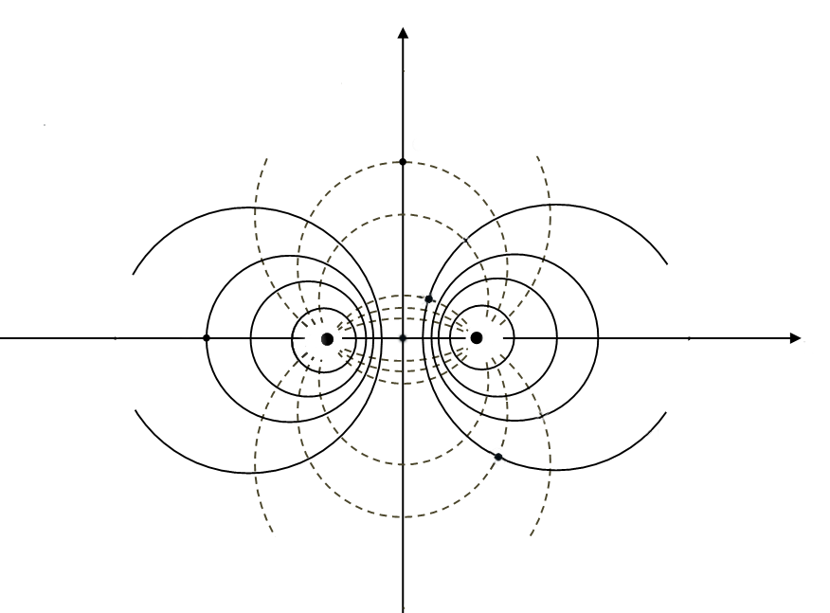
X
C
E
Y
D
B
A
F
圖9
O

21. （a） 就兩支金屬探針的安排、選取實驗儀表M的名稱及該儀表M的讀值，說明如何得到一條等電位線。（3分）
兩支金屬探針的安排  （需註明P1 或 P2） | 選取實驗儀表M的名稱 | 前項儀表M的讀值  （包含數值與單位）
（b）圖9中有實線與虛線兩組曲線，哪一組是等電位線？並說明判斷理由。（2分）
哪一組是等電位線？  （擇一打勾） | 說明判斷理由
- 實線
- 虛線
22. （a）以箭頭畫出圖9中C、D二點的電場方向。（2分）
（b）試比較E點與F點的電場量值的大小？須說明判斷理由。（2分）
比較E點與F點的電場量值的大小（空格填入＞、＜或＝） | 說明判斷理由
E點電場量值 F點電場量值

23. 有關圖9中所測量到的等電位線與對應的電力線，下列敘述哪些正確？（多選）（5分）
(A) 需先測量得到等電位線，之後才畫出電力線
(B) 碳板上的電流流向為沿著所測到的等電位線進行
(C) 電力線不一定通過A、B兩點
(D) 若設原點O的電位為零，則理論上Y軸上任一點的電位均為零
(E) 在其他裝置不變下，可將本實驗中的碳板更換為金屬導體
24-26題為題組
在半導體製程中需要有曝光機（光源），將光罩上的線路圖形縮小投影成像到晶圓上。已知常用的光源波長有紫外光（UV）436 nm、365 nm，深紫外光（DUV）248 nm、193 nm 及極紫外光（EUV）13.5 nm。某半導體公司在研發半導體製程中，曾在晶圓與光源間注入純水，利用波長193 nm曝光機在晶圓上製得比使用乾式157 nm曝光機更小的線路線寬。
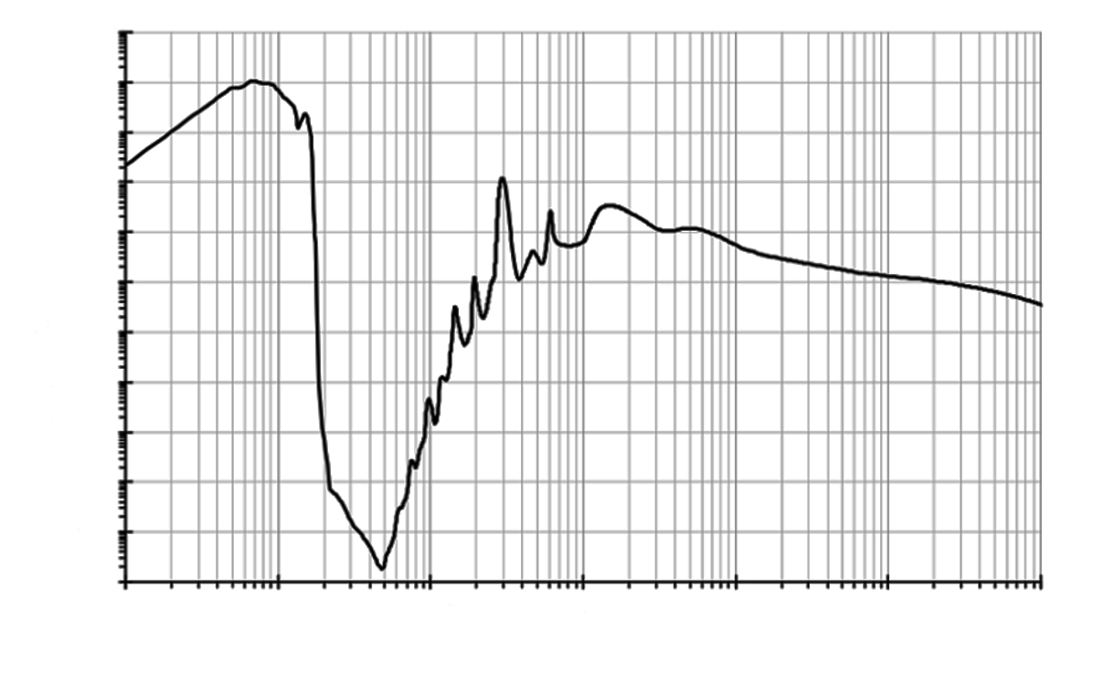
光在單位面積單位時間內通過的能量值稱為光的強度。光在水中傳播時，其強度會隨傳播距離的增加而衰減，關係式為，其中為衰減係數、為起始強度、為自然常數（近似值2.7，其倒數）。圖10是水的吸收光譜，橫軸為光源的原始波長，縱軸為光在水中的衰減係數。圖10中橫軸與縱軸為對數坐標，坐標軸上刻度的位置是由坐標軸刻度數值取以10為底的對數值而決定。
圖10
波長
100 μm
10 μm
1 μm
100 nm
10 nm
50 μm
5 μm
500 nm

50 nm
10 ⁻²
10 ⁻¹
10 ⁰
10 ¹
10 ²
10 ³
10 ⁴
10 ⁵
10 ⁶
10 ⁷
10 ⁸
10 ⁹
衰減係數（1 / m）

綜上所述，回答下列問題。
24. 當在晶圓與光源間注入純水，下列有關光物理量改變的敘述，哪些正確？（多選）（5分）
(A) 波長變短 (B) 能量增大 (C) 頻率增大
(D) 強度增大 (E) 傳遞速率變慢
25. 有關在晶圓與光源間注入純水的做法，下列不同波長的光源，何者較不適用？（單選）（3分）
(A) 13.5 nm (B) 193 nm (C) 248 nm (D) 365 nm (E) 436 nm
26. 在圖10中，若當光在水中傳遞10 cm後，其強度至少仍有起始強度的0.37倍，則可能的波長範圍為何？即，求及。（須有說明或計算過程）（4分）

